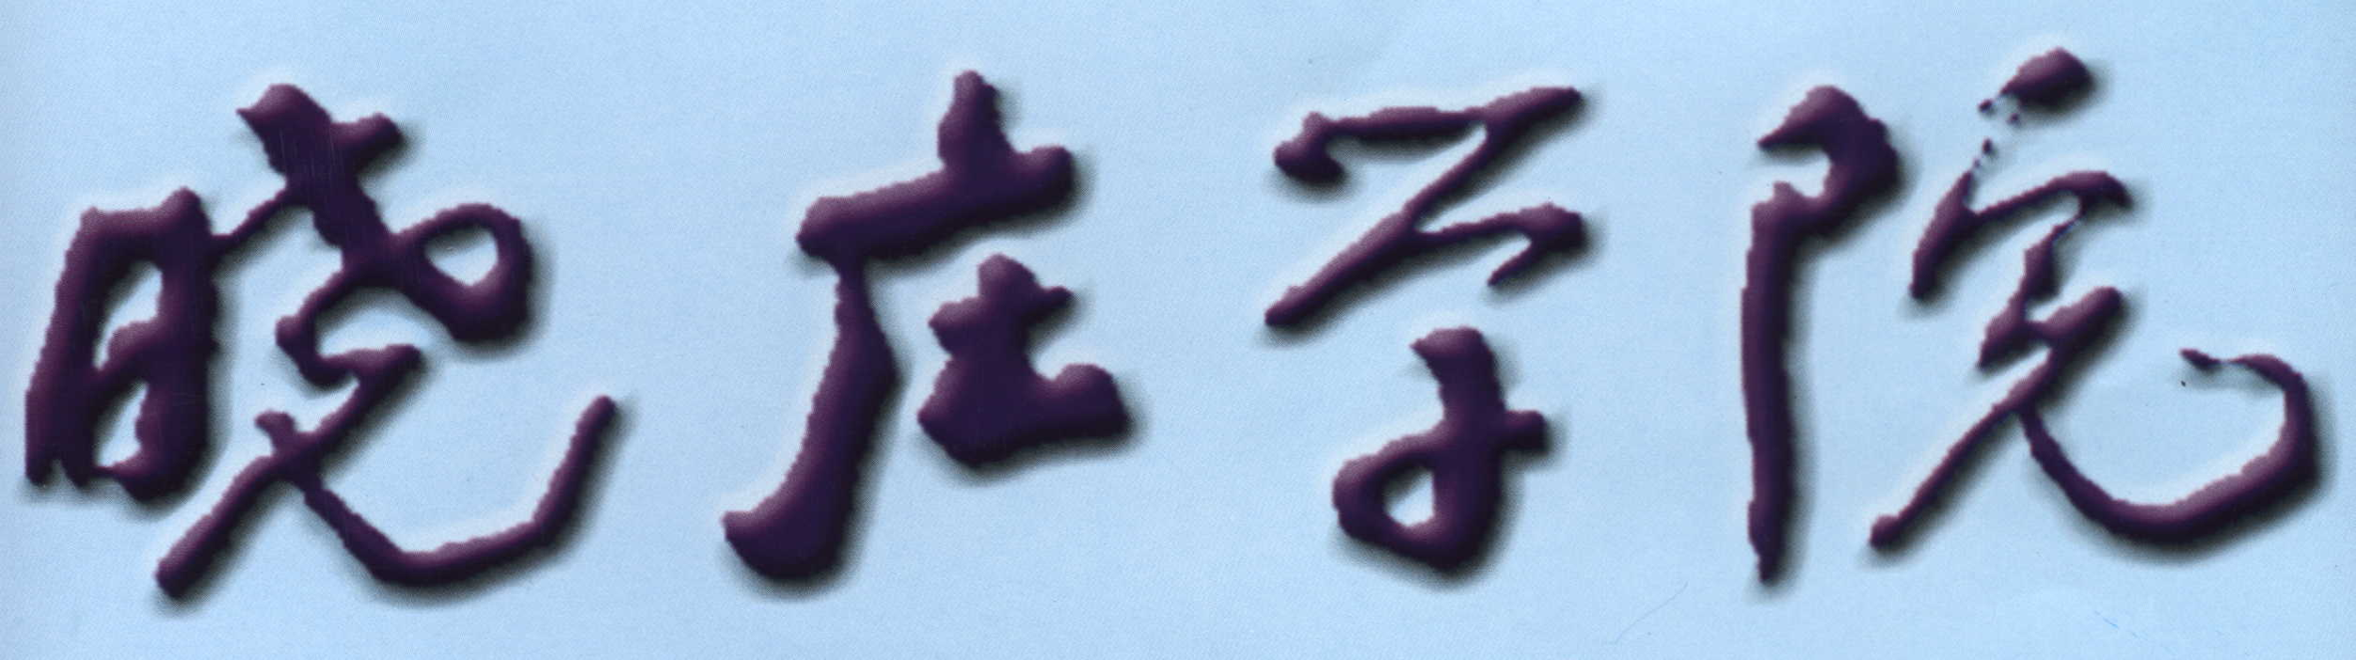
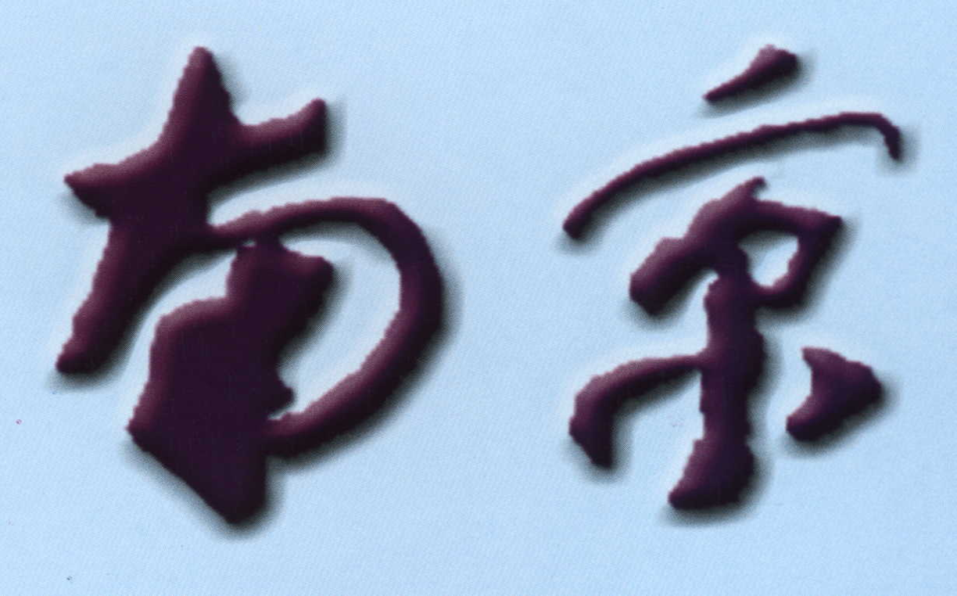

NANJING XIAOZHUANG COLLEGE

微生物学实验
专业教学大纲

南京晓庄学院生化环院（系）汇编

生化环院（系）生物科学专业《微生物学实验》教学大纲
课程名称：微生物学实验 课程编号：01405012
适用专业：食品科学
学时数：28 学分数：1
执笔人：张李阳 编写日期：2016-2-22 审批人：
- 课程性质和目的
本课程为食品科学各专业本科生的必修基础课。
微生物学实验是食品科学重要的实践环节。通过微生物学实验课程的学习，使学生深刻理解微生物学实验的技术与理论，熟练运用已经学习的多种技术，学会充分利用本实验室已有的实验设备和条件，将自己的思想、想法付诸于实践。微生物学实验是技术性、综合性、探索创新性的实验融合在一起，培养学生的创新思维和独立分析问题、解决问题的能力。
- 本课程与其它课程的联系与分工
本课程要求在学习了生物科学主干课程后开设，培养学生掌握微生物学实验的基本理论知识和技能技巧，了解微生物的基本特性及其生命活动规律，通过学习，为毕业论文、教学实习和今后的实际工作打下宽厚的基础。

- 课程教学内容、教学基本要求及学时分配
本课程讲授按每周4学时安排，其中实验课7周，28学时。
（一）总的教学要求
1．主要实验技能
（1） 规范地掌握微生物实验的基本操作与基本技能，包括玻璃器皿准备和培养基制备、显微镜的使用及微生物形态观察、微生物分离、纯培养技术、细菌生理生化反应等。
（2） 能仔细观察、准确记录、分析判断实验中出现的各种现象；在分析实验结果的基础上，能正确、独立地撰写实验报告；具有解决实际问题的实验思维能力和动手能力。
（3）掌握仪器设备（如显微镜、高压锅、超净工作台等）的工作原理与应用范围，并能正确使用仪器设备。
2. 实验素养包括：①理论联系实际、实事求是、严谨务实的科学态度 ②良好的微生物实验习惯 ③安全意识 ④环保意识 ⑤团队意识和协作精神。
3．能力培养
注重以下方面能力的培养：①查阅微生物学文献的能力 ②设计实验方案、观察实验现象、分析和解决问题的能力 ③正确、科学、合理地微生物操作能力 ④科学规范地撰写实验报告能力 ⑤合作能力 ⑥创新意识和创新能力。
（二）内容提要
1．微生物学实验的基本理论和实验技术知识。
2．基本操作训练实验：灭菌锅的使用、培养基的配制、微生物的无菌操作。
3．显微镜系列试验：放线菌、霉菌形态的观察，革兰氏染色，芽孢的观察。
4．应用微生物试验：本部分包括：糯米甜酒的制作，乳酸发酵和乳酸饮料的制作。
5．生理生化实验：V-P试验，甲基红试验，糖发酵试验，吲哚试验等。
6. 综合性和设计性实验：食品中微生物的分离。
（三）考核方式及成绩评定
微生物实验课成绩根据平时实验成绩和期末实验考核成绩综合评定，平时占50%，期末考核占50% 。期末实验考核基本知识、基本理论、基本操作笔试考试（闭卷）。
（四）实验教学内容及学时分配
序  号 | 实验项目名称 | 学时 | 必做  选做 | 实验  类型 | 每套  仪器  人数 | 主要仪器  设备 | 实验目的与要求
1 | 实验一 各种培养基的配制消毒与灭菌 | 4 | 必做 | 验证 | 1 | 电炉，电子天平、灭菌锅 | 学习和掌握培养基配制的一般方法和步骤；  了解消毒和灭菌的原理，并掌握各种灭菌方法的操作步骤。
2 | 实验二 食品中微生物的稀释分离技术 | 4 | 必做 | 综合 | 1 | 超净台 | 学习食品微生物的分离，学习无菌操作技术。
3 | 实验二 食品的稀释分离、纯化及无菌操作技术  实验三 酸奶的制作 | 4 | 必做 | 综合 | 1 | 超净台，接种针、冰箱等 | 学习食品中纯化及无菌操作技术；  学习乳酸发酵和制作乳酸菌饮料。
4 | 实验四 细菌的革兰氏染色  实验五 细菌的芽孢染色 | 4 | 必做 | 验证 | 1 | 显微镜 | 掌握涂片方法及革兰氏染色的步骤，熟悉显微镜的使用；  掌握细菌的芽孢染色方法和熟悉显微镜的使用。
5 | 实验六 酵母、放线菌和霉菌的形态观察  实验七 酒酿的制作 | 4 | 必做 | 验证 | 1 | 显微镜 | 辨认放线菌的营养菌丝、气生菌丝、孢子丝和孢子形态；了解酵母菌的形态结构；了解霉菌的形态结构；  学习酒精发酵和酵母发酵产酒精的方法。
6 | 实验八 微生物生理生化培养基的制作 | 4 | 必做 | 验证 | 1 | 超净台、灭菌锅、培养箱 | 学习微生物生理生化培养基的制作。
7 | 实验九 微生物生理生化实验作 | 4 | 必做 | 验证 | 1 | 温箱 | 理解细菌鉴定中常用的培养基及主要生理生化反应和原理。

四、教材及教学参考书的选用
拟用教材
黄秀梨.微生物学实验指导 .高等教育出版社，2006

拟用教学参考用书
[1] 《微生物学实验》（第三版），沈萍编，高等教育出版社，1999年出版社，
[2] 《微生物学实验》，杨文博编著，北京：化学工业出版社，2004
执笔人：张李阳 ，审核人： 审定：
编制日期：2016.2

